Witam serdecznie Drodzy rodzice i dzieci !
Dziś zapraszam do dalszych wiosennych zabaw w domu. Dziś moje propozycje to typowe zabawy matematyczne.
1. Domino – rozkładamy na stole kartoniki z liczbami. Dziecko losuje kartonik domina i albo liczy wszystkie kropki, albo je dodaje. Następnie dopasowuje kartoniki domina do odpowiedniej liczby. Możemy tutaj również wykorzystać nasze domowe domino.

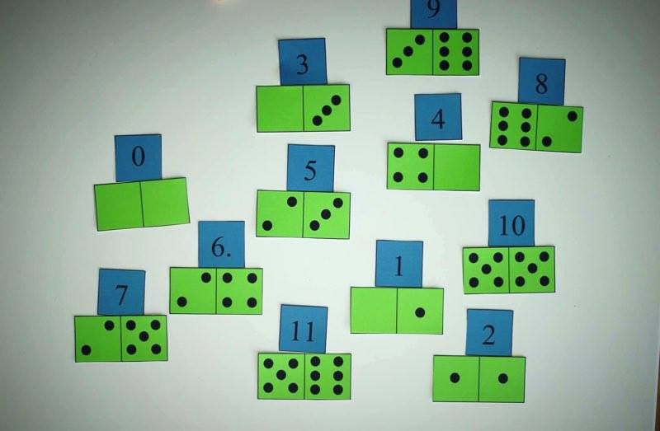

2. Układamy kartoniki tak aby wyszła liczba 12.
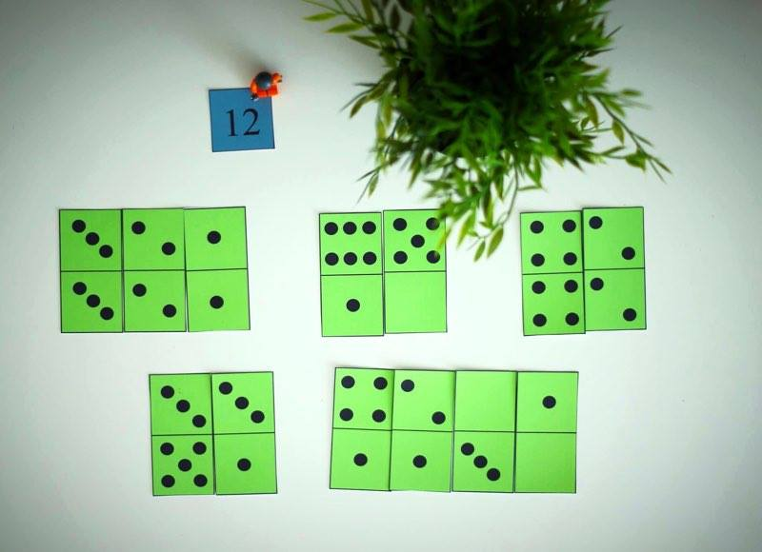

3. Dodawanie - dziecko losuje kartonik i liczy kropki układając we właściwym miejscu na karcie pracy.
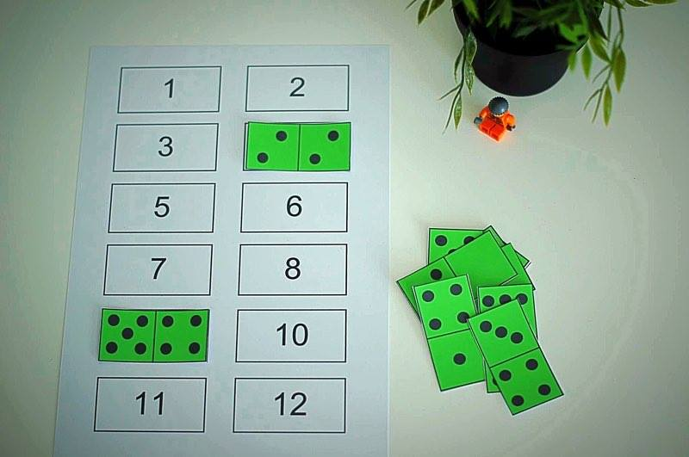

4. Zabawa z liczeniem „Wiosenne kwiaty” – potrzebne będą łyżki (te małe i te duże z kuchennej szuflady )
Rodzic układa przed dzieckiem 5 łyżeczek. Mówi dziecku, że to są wiosenne kwiaty.
- „Ile jest wiosennych kwiatów?” (dziecko liczy samo, a następnie liczymy jeszcze raz razem z dzieckiem)
- Dokładamy jedną łyżeczkę – „Ile teraz jest kwiatów?”
- Rozkładamy 4 duże łyżki w pewnej odległości od małych łyżek.
- Wskazujemy na małe łyżki i na duże –„To są kwiaty, i to są kwiaty, czy wyglądają tak samo?”
- „Które kwiaty są większe?”
- „Ile jest dużych kwiatów?”
- „O ile więcej jest małych kwiatów?
- Dokładamy dwie duże łyżki – „Ile teraz jest dużych kwiatów?”
- „A ile jest małych kwiatów?”
- Czy małych kwiatów i dużych kwiatów jest tyle samo?”
- Dokładamy jedną małą łyżeczkę – „Ile teraz jest małych kwiatów?”
- „O ile mniej jest dużych kwiatów od małych?”

5. Oglądanie ilustracji wiosennych kwiatów
Rodzic wskazuje na ilustrację, a dziecko podaje nazwy kwiatów. Wybrane kwiaty, można kupić. Następnie pyta: „Do jakiego kwiatka podobne są nasze łyżeczki?” Pani Małgosi przypominają tulipany, a Pani Karolince krokusy, a może przypominają hiacynty?

Informacja dla dziecka: Brawo, świetnie sobie poradziłaś/poradziłeś. Teraz odłóż łyżki na swoje miejsce do szuflady. Pamiętaj – duże łyżki oraz małe łyżeczki mają osobne domki.

6. Kwiaty w ogródeczku – zabawa dydaktyczna potrzebne będą klocki albo nakrętki, albo puzzle, albo klamerki oraz sznurek, albo patyczek, albo widelec (coś co mają Państwo w domu i może posłużyć jako płatki i łodyga).
Rodzic opowiada krótką historyjkę. ,,W małym wiosennym ogródeczku rosły trzy kwiaty’’. Pierwszy kwiat był trzypłatkowy. Rodzic prosi dziecko, aby stworzyło kwiatek, który ma tylko trzy płatki.
Drugi kwiat, miał płatków cztery. Rodzic prosi dziecko, aby stworzyło kwiat z czterech płatków.
Trzeci kwiat, był największy, bo miał płatków aż pięć. Rodzic prosi, aby dziecko stworzyło kwiat, który ma pięć płatków.

Pozdrawiam !
Aleksandra Świerczewska

